Уважаемые родители!
Добро пожаловать на сайт нашего детского сада!

На сайте Вы можете найти информацию о МБДОУ "Детский сад № 164 присмотра и оздоровления»: о реализуемых программах, ознакомиться с уставной документацией, узнать о новостях детского сада.
Учредитель - Муниципальное образование город Казань.(http://www.kzn.ru).
Начальник Управления образования г.Казани - Ризванов Ирек Асафович
Адрес: 420014, Республика Татарстан, г.Казань, ул.Кремлевская, д.1;
e-mail: www.kzn.ru
Контактный телефон:
292-70-50 – приемная

Контактный телефон детского сада:
8 (435) 564-10-07 - Заведующий «МБДОУ № 164 присмотра и оздоровления» Московского района г. Казани Кирсанова Эллина Александровна.
График работы заведующего: с 9.00 до 18.00.
Приемные дни: вторник - с 14.00 до 18.00, четверг - с 9.00 до 12.00.
Режим работы МБДОУ "Детский сад № 164 присмотра и оздоровления» - пятидневная рабочая неделя с 7.30 до 18.00.
С 06.30 до 07.30, с 18.00 до 18.30 функционирует 1 группа присмотра за детьми в утреннее и вечернее время (на платной основе)
Адрес сайта МБДОУ № 164: edu.tatar.ru
Адрес электронной почты: Ds164.kzn@tatar.ru
В МБДОУ «Детский сад № 164 присмотра и оздоровления» функционируют 5 групп. Все группы оздоровительные.
1 младшая группа- возрастная категория детей с 2 до 3 лет
2 младшая группа- возрастная категория детей с 3до 4 лет
Средняя группа- возрастная категория детей с 4 до 5 лет
Старшая группа- возрастная категория детей с 5 до 6 лет
Подготовительная группа- возрастная категория детей с 6 до 7 лет

МБДОУ № 164 особое дошкольное учреждение. Мы оказываем присмотр с оздоровительной направленностью детям с аллергическими заболеваниями и бронхиальной астмой. Ежедневно педагоги проводят с детьми оздоровительные процедуры: дыхательную гимнастику, динамические паузы, подвижные игры, пальчиковую гимнастику, закаливающие процедуры, самомассаж, сказкотерапию.
Наличие оборудованного медицинского блока, кабинета массажа, галокамеры, а так же еженедельный осмотр детей специалистом-аллергологом – наши незаменимые «помощники» в процессе оздоровления подрастающего поколения.

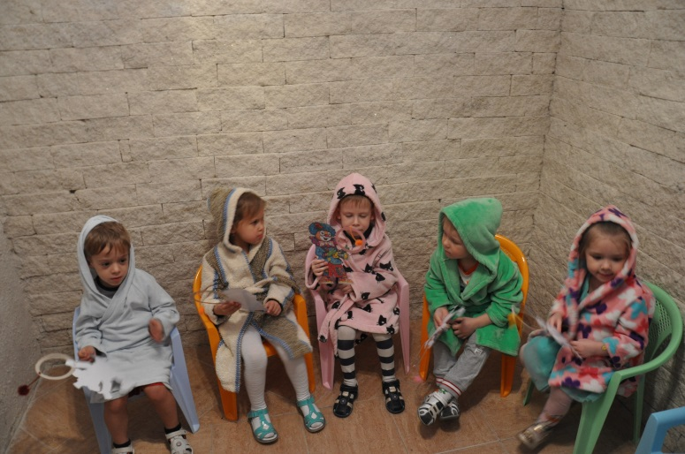
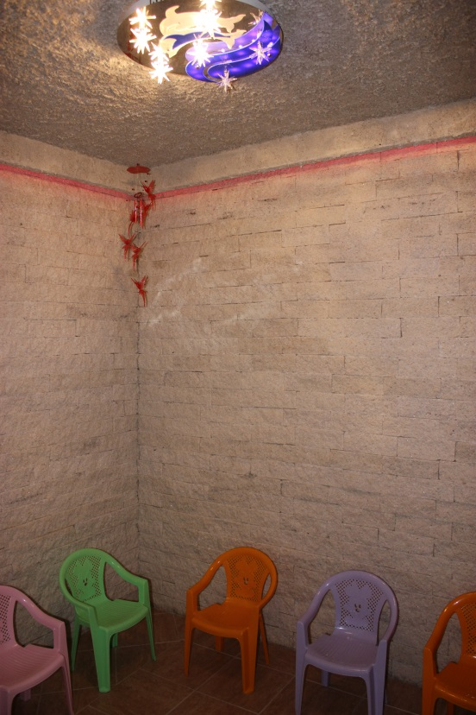
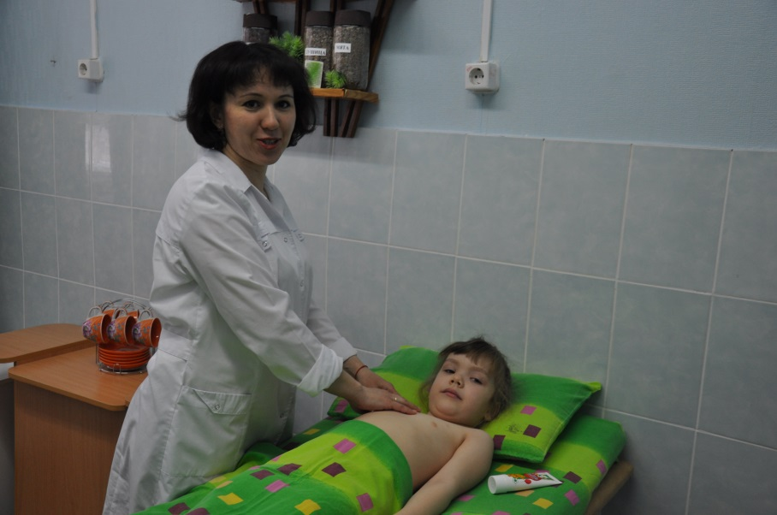

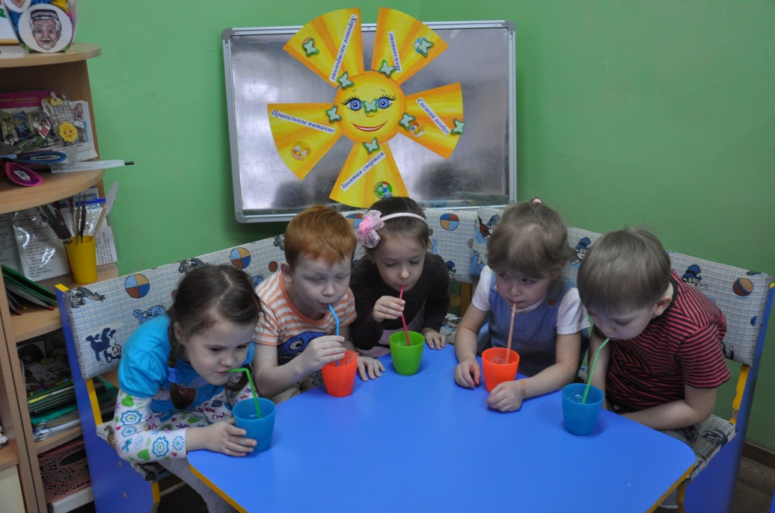
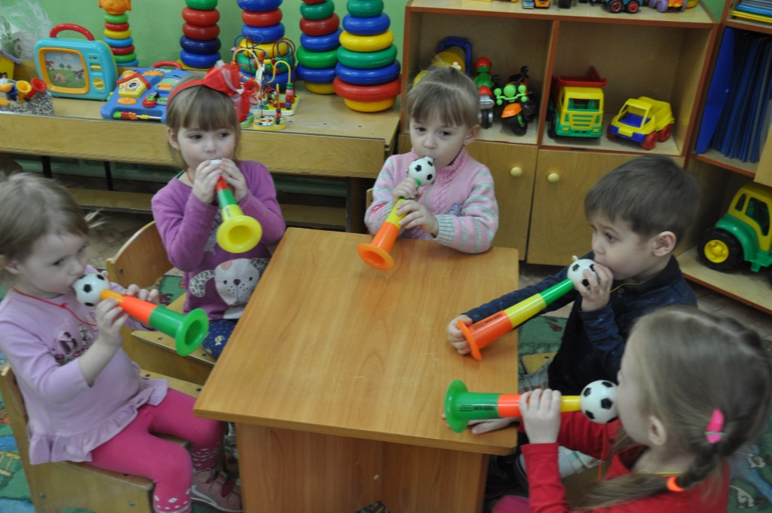

В нашем детском саду имеют место 5 групповых помещений со спальнями; музыкальный зал, физкультурный зал, кабинет по обучению татарскому языку, кабинет психологической разгрузки, логопедический кабинет, массажный кабинет, галокамера.
Образовательную деятельность осуществляют 13 педагогов, из них:
1 учитель-логопед,
1 инструктор по физической культуре,
1 музыкальный руководитель,
1 воспитатель по обучению татарскому языку,
1 педагог-психолог,
1 старший воспитатель,
8 воспитателей групп.

Педагоги имеют: высшее образование - 10 чел. (77%),
среднее специальное - 2 чел. (15%);
- высшую квалификационную категорию - 4 чел. (33%);
- первую кв. категорию - 5 чел. (33%)

Образовательный процесс в детском саду осуществляется по Основной образовательной программе МБДОУ "Детский сад № 164 присмотра и оздоровления", разработанной с учетом примерной основной образовательной программы "От рождения до школы" под редакцией Н.Е. Вераксы, Т.С. Комаровой, М.А. Васильевой.

Образовательный процесс осуществляется на двух государственных языках Республики Татарстан - русском и татарском.
Реализуемый уровень образования - дошкольное образование.
Форма обучения – очная.
Дополнительные платные образовательные услуги: «Группа присмотра и ухода за детьми в утреннее и вечернее время», «Учись, играя», «Танцевальный серпантин», «Азбука общения», «Семицветик», «Говори правильно», «Расти здоровым, малыш», «Ментальная арифметика», «Маленький чемпион».

Свои отзывы, вопросы, пожелания и предложения Вы можете оставить в разделе «Обратная связь».
Всегда рады сотрудничеству!

